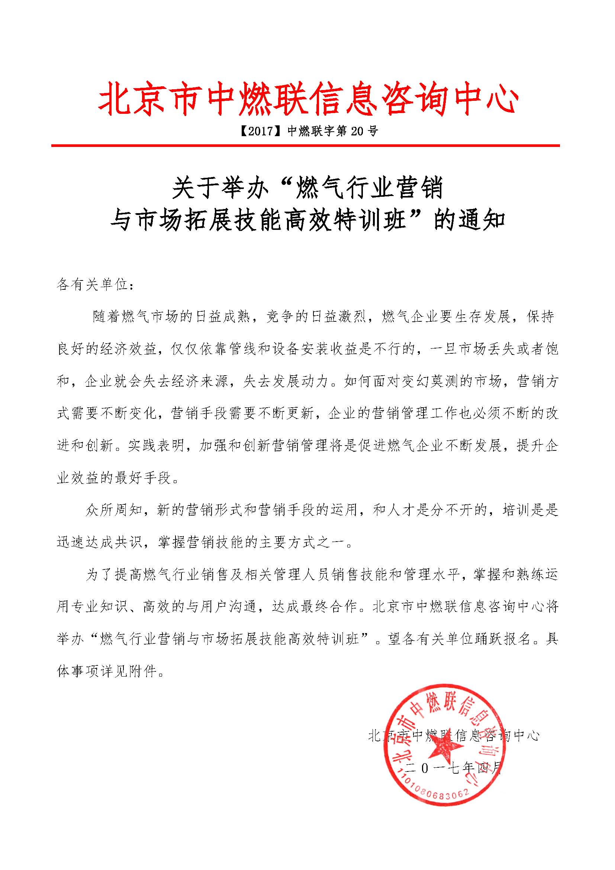
附件：
一、培训目标和意义：
通过此次培训，提高燃气行业销售及相关管理人员销售技能和管理水平，掌握和熟练运用专业知识、高效的与用户沟通，达成最终合作。
二、组织结构：
主办单位：北京市中燃联信息咨询中心
支持单位：中国天然气行业联合会、中国天然气设备网、天然气（煤层气）与管道网
三、教学培训内容：
1、营销基础与方法
--市场营销定义与基础概念
--市场营销策略与方法
2、民用老户开发业务
--民用户用户分类
--老户开发思路
--老户开发环境营造
--老户开发流程
3、大客户开发与维护
--燃气大客户分类
--燃气大客户开发阶段与方法
--燃气大客户维护策略
4、LNG单点直供竞争应对
--设计规范要求
--运营层面要求
--经济性分析
5、商机洞察阶段客户常见问题探讨
--信息获取方法与途径
--客户需求分析
--获取客户信任
6、燃气新业务的开发
--用能需求及传统供能方式分析
--常见供能技术简介
--典型项目案例
7、天然气分布式能源客户的开发
8、打造优秀的市场管理体系
--销售方法论
--客户细分
--业绩管理
四、培训地点、时间、费用：
培训时间：2017年12月22-25日（22日报到） 培训地点：北京
培训费用：5000元/人，食宿统一安排，费用自理；开具报销凭证。
五、培训方式：
讲授为主、结合案例分析及研讨互动相结合。
- 培训对象：
从事天然气、城市燃气及能源相关行业的市场部、营销部、业务部、运营部、售后服务部、客服部等相关部门人员。
燃气行业营销与市场拓展技能高效特训班回执表
单 位
通讯地址
联 系 人 |  |  |  | 所属部门 |  | 职务
联系电话 |  |  |  | 传真 |  | 手机
邮 箱 |  |  |  |  |  | QQ及微信号
参加人员：
姓名 | 部门 | 职务 | 微信号、QQ | 联系电话（手机） |  | 邮箱 |  | 住宿要求
 |  |  |  |  |  |  |  | 单住□、合住□
 |  |  |  |  |  |  |  | 单住□、合住□
 |  |  |  |  |  |  |  | 单住□、合住□
 |  |  |  |  |  |  |  | 单住□、合住□
 |  |  |  |  |  |  |  | 单住□、合住□
 |  |  |  |  |  |  |  | 单住□、合住□
 |  |  |  |  |  |  |  | 单住□、合住□
开发票单位名称：
开发票项目：培训费（ ）会议费（ ）会务费（ ）
发票类型：增值税专用发票（ ） 增值税普通发票（ ）
收款账号：  户 名：北京市中燃联信息咨询中心  开户行：中国银行北京丰台东大街支行  账 号：3220 6400 9805 |  |  |  |  |  | 报名单位（公章）：  负责人签字：  日期：
组委会秘书处：
贾主任：13683043745（优惠咨询专线） 电话：010-57734050 QQ邮箱 ：1483729027@qq.com
更多行业信息欢迎加入QQ群：469980183 交流。

